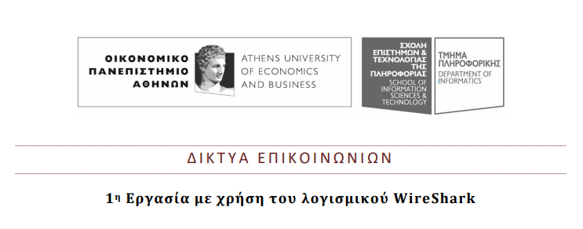 **Αριστείδης Χρονόπουλος P3160194**

**ΕΡΩΤΗΣΕΙΣ:**

**1.**Η ανίχνευση είχε διάρκεια 35.997847 sec.

**2.**

|  |  |  |
| --- | --- | --- |
| **NETWORK** | **TRANSPORT** | **APPLICATION** |
| ARP | TCP | DNS |
| ICMP | UDP | MDNS |
| IGMPv.2 |  | TLSv1.2 |
|  |  | QUIC |
|  |  | SSDP |

**3.** UDP χρησιμοποιούν τα εξής πρωτόκολλα: DNS, MDNS, SSDP, QUIC.

TCP χρησιμοποιούν τα εξής πρωτόκολλα: TLSv1.2.

**4.** Για να δούμε μόνο τα πακέτα που αφορούν την επικοινωνία με βάση το πρωτόκολλο ICMP χρησιμοποιούμε το φίλτρο icmp στο αντίστοιχο filter πεδίο.

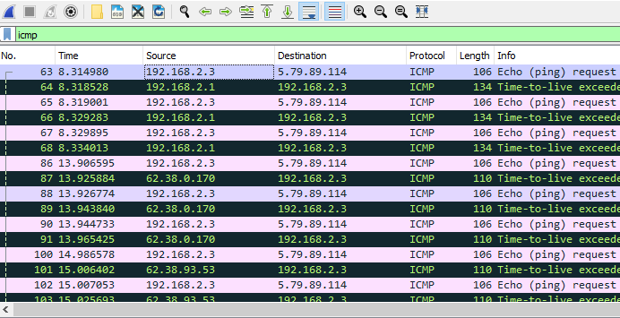

**5. a.** H ip διεύθυνση του destination ειναι: 5.79.89.114.

**b.**Το time-to-live του πακέτου ειναι 1.

**c.** Το data length είναι 64 bytes.

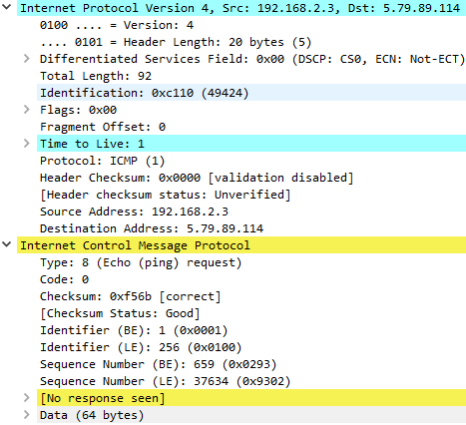

**6. a.** Η ip διεύθυνση του destination είναι: 192.168.2.3

**b.** Η ip διεύθυνση του source είναι: 192.168.2.1



**7.**

* 192.168.2.1
* 62.38.0.170
* 62.38.93.53
* 62.38.96.150
* 195.89.103.69
* 195.2.2.70
* 195.2.21.57
* 195.2.14.166
* 89.149.143.178
* 46.33.78.21
* 81.17.34.23
* 81.17.33.139
* 5.79.78.212

Παρατηρούμε οτι τα πρώτα 13 ip’s απο το cmd είναι ίδια με το wireshark.

